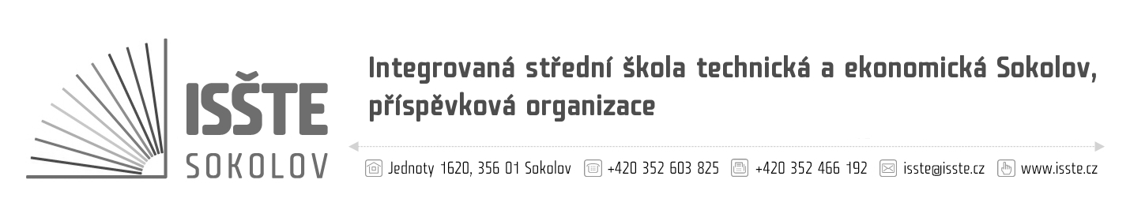

Objednávka

OPPORTUNITY, spol. s r.o.
Sedláčkova 10
628 00 Brno – Líšeň
IČO: 44015208
DIČ: CZ44015208

číslo: OBJM/19/S/10
dne: 16. 09. 2019
referent: Marek Makoň
telefon: 774 892 591
e-mail: marek.makon@isste.cz
IČ: 497 66 929
DIČ: CZ 497 66 929
č. účtu: 19-4473560217/0100
dodací lhůta: 27. 09. 2019

Jsme plátci daně z přidané hodnoty.
Na faktuře uvádějte číslo objednávky. Dodejte a fakturujte na adresu v záhlaví.
Při fakturaci je nutné vypisovat celý název školy.

Vážená paní, Vážený pane,

objednáváme u Vás osobní automobil Dacia LOGAN MCV SCe 54kW/73k v barvě Arctica za celkovou cenu 193.224,14 Kč bez DPH, tj. 233.800,00 Kč vč. DPH.

Potvrzení objednávky dodavatelem:

…………………………………………………………….

Marek Makoň
technický pracovník ISŠTE Sokolov

